 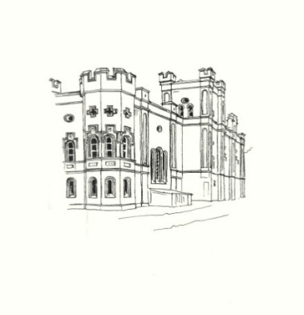

**INFORMAČNÍ LIST**

**OBECNÍHO ÚŘADU BEZDĚKOV**

**červenec /2019**

**Pozvánka**

Obec Bezděkov a TJ Sokol Bezděkov zvou na

**12.ročník Spiessových letních slavností,**

které se konají 27.7.2019 na sokolském hřišti v Bezděkově.

Od 18 hodin začíná divadelní představení místních ochotníků

**TUŽME SE! aneb Jak Sokol v Bezděkově vznikl**

po skončení posezení s hudbou



**Poutní mše svatá v kostele sv. Anny na kopci Římku se koná 28.7.2019 v 8.30.**

**Neděle je od slova nedělat**

I přesto, že Obec Bezděkov nemá Vyhlášku o dodržování nedělního klidu, na časté stížnosti spoluobčanů prosíme o ohleduplnost při nedělních pracích s technikou způsobující nadměrný hluk. Chápeme chalupáře, kteří se snaží upravovat zahrady a okolí svých domků, ale na druhé straně rozumíme i těm, kteří si chtějí alespoň jeden den v týdnu v klidu posedět venku a užívat si volného dne. Buďme k sobě vzájemně ohleduplní !!!!

Děkujeme

**PRODEJ VAJEC ZE DVORA**

**Pro místní občany PO+ST dopoledne 8-11 hod v bývalém teletníku nebo po telefonické domluvě 724 314 257**

**Vejce velikosti S do vlastních obalů za 1,50/ ks nebo plato za 50 Kč**

**Poděkování**

Rád bych touto cestou poděkoval všem, kteří mi přispěli ať možností ofotit si fotografie, dokumenty, tak i vyprávěním o starých časech. Obohatil jsem si tím sepisovanou kroniku mého domu, bývalého mlýna č.p.4 v Poborovicích. Chtěl bych tímto též ještě požádat, zda někdo nemá v rodinném albu fotografii, na které je třeba jen částečně vidět pomník rodinné hrobky mlynáře Josefa Wierera.

Předem moc děkuji Holakovský, Poborovice 4

Tel.: 776 221 761 [svatka.kaspar@volny](mailto:svatka.kaspar@volny)

ODPAD

Žádáme občany, aby separovaný odpad ukládali do kontejnerů a nenechávali vedle sběrných nádob. Každý určitě umí odhadnout velikost vyhazovaného předmětu a posoudit, jestli se mu do otvoru kontejneru vejde. Obec Bezděkov bohužel nemá jiné pozemky, kam kontejnery umístit, aby byly snadno dosažitelné pro všechny a přitom nebyly přímo na očích. Zvláště ty v blízkosti dětského hřiště vedle kostela sv. Václava v Bezděkově. Je škoda, když jsou kontejnery poloprázdné a kolem kontejneru leží nepořádek jen proto, že je někdo líný odpad doma zpracovat tak, aby se do nádoby vešel. Pokud někdo odloží veliké papírové krabice či plastový prádelní koš vedle nádoby, musí zaměstnanci obce jít a odpad uklidit, zatímco by mohli dělat smysluplnější práci a ne uklízet po člověku, kterému je jeho okolí naprosto lhostejné a nezáleží mu v jakém prostředí žije. Upozorňujeme též ty občany, kteří ukládají směsný odpad z domácnosti vedle kontejnerů, že překračují vyhlášku a může s nimi být zahájeno přestupkové řízení.

**Okolí kontejnerů je hlídáno kamerovým systémem!**

Pozvánka

**na zasedání Zastupitelstva obce Bezděkov č.6**

**dne 5.9.2019 od 18.00 hodin**

**do zasedací místnosti hasičské zbrojnice v Korytech**

**Nabídka letních aktivit pro děti**

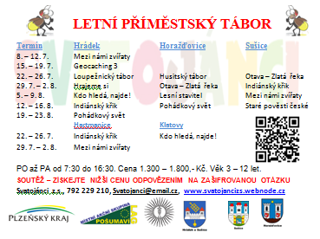

**Otvírací doba prodejny COOP**

Po 700-1300

Út 700-1200 1230-1600

St 700-1300

Čt 700-1230

Pá 700-1200 1230-1600

So 700-1000

***Krásné léto a spoustu hezkých zážitků o prázdninách***

***přeje OÚ Bezděkov***